附件1

— 18 —

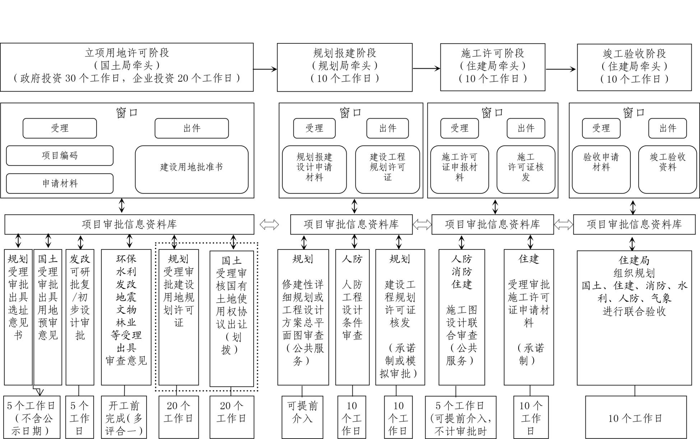济源市投资项目并联审批流程